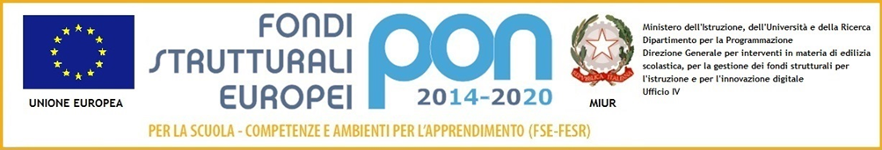

**ISTITUTO COMPRENSIVO “BOBBIO-NOVARO”**

**Via Santhia’, 76 - 10154 TORINO**

**Tel. 01101166766**

**CODICE MECCANOGRAFICO: TOIC8CF006 CODICE FISCALE: 97856430018 CODICE UNIVOCO: D6U6V2**

**m@il:** [**toic8cf006@istruzione.it**](mailto:toic8cf006@istruzione.it) **pec:** [**toic8cf006@pec.istruzione.it**](mailto:toic8cf006@pec.istruzione.it)

Circolare N.127

Ai genitori degli alunni della scuola secondaria di primo grado

dell’IC “Bobbio-Novaro”

Ai docenti

Al DSGA e al personale ATA

Si comunica che il Ministero ha previsto la possibilità di effettuare gratuitamente presso le farmacie o una struttura sanitaria aderente al protocollo d’intesa sottoscritto dal Commissario straordinario all’emergenza COVID-19, il test antigenico rapido per gli studenti delle scuole secondarie di primo e secondo grado nella cui classe si sia verificato un caso COVID, su richiesta del medico di medicina generale o del pediatra.

In particolare, potranno fare il primo test nel momento in cui viene rilevata la presenza di un positivo e il secondo test a cinque giorni dal primo. Il tampone sarà a carico della struttura commissariale.

Si allega la comunicazione in oggetto.

Torino, 10/01/2022

La Dirigente Scolastica

Prof.ssa Saveria Melecrinis

Il documento è firmato digitalmente ai sensi del D.Lgs. 82/2005 s.m.i. e

norme collegate e sostituisce il documento cartaceo e la firma autografa